

REQUERIMENTO Nº _____/2019
Exmo. Sr. Presidente,
Exmo. Srs. Vereadores,
O Vereador que este subscreve, requer que, A TÍTULO DE FISCALIZAÇÃO, ouvida a casa e após os trâmites regimentais, seja enviada correspondência a secretaria de obras para que sejam verificadas e solucionadas as irregularidades constatadas na Estação de Transbordo Urbano, em visita realizada em 02/04/2019, em conjunto com a Comissão de Obras Públicas, conforme descrição abaixo:
- Bocas de lobo insuficientes para escoamento de águas pluviais;
- Falta de cobertura para passageiros no embarque e desembarque dos ônibus;
- Inobservância das normas de acessibilidade para idosos e deficientes físicos;
- Afastamento de 1,5m e rebaixamento dos passeios nos embarques e desembarques.
Necessário que sejam feitas as adequações para melhor atendimento à população.
Sala de Sessões, 02 de abril 2019.
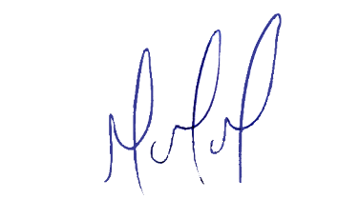
MILTON MARTINS
VEREADOR

JUSTIFICATIVA:

Tal pedido visa fazer cumprir a função fiscalizadora do Vereador, assegurado pelo Regimento Interno desta Casa de Leis e pela Lei Orgânica Municipal.

